ПРАВИТЕЛЬСТВО САНКТ-ПЕТЕРБУРГА
КОМИТЕТ ПО НАУКЕ И ВЫСШЕЙ ШКОЛЕ
Санкт-Петербургское государственное бюджетное профессиональное образовательное учреждение «ПЕТРОВСКИЙ КОЛЛЕДЖ»
(СПб ГБПОУ «Петровский колледж»)
Отделение информационных технологий
КУРСОВОЙ ПРОЕКТ
ПМ.02 Сопровождение и схемотехническое обслуживание интеллектуальных интегрированных систем
МДК.02.__ ______________________________
РАЗРАБОТКА И СОПРОВОЖДЕНИЕ ВИРТУАЛЬНОЙ СИСТЕМЫ СБОРА И УЧЁТА ДАННЫХ НА ARDUINO «ВАРИАНТ №11»
Выполнила:
 | Ирпунова Полина Дмитриевна
студентка: | ____-____ группы
Специальность: | 09.02.08 Интеллектуальные интегрированные системы
Руководитель: | _______________________
Оценка
Санкт-Петербург, 2026

ПРАВИТЕЛЬСТВО САНКТ-ПЕТЕРБУРГА
КОМИТЕТ ПО НАУКЕ И ВЫСШЕЙ ШКОЛЕ
СПб ГБПОУ «Петровский колледж»
Отделение информационных технологий
УТВЕРЖДАЮ
Заведующий отделением информационных технологий А.Ю. Бычков
_______________ «____» ____________ 2026 г.
З А Д А Н И Е
для выполнения курсового проекта
Специальность: | 09.02.08 «Интеллектуальные интегрированные системы»
Группа: | ____-____
Ф.И.О. студента | Ирпунова Полина Дмитриевна

Тема курсового проекта: Разработка и сопровождение виртуальной системы сбора и учёта данных на Arduino «Вариант №11»
Разработка принципиальной схемы в EasyEDA, схемы на Arduino Uno в симуляторе Wokwi, прошивки, базы данных SQLite, загрузки и контроля данных в Node-RED, ведение проекта в Git. Входные данные варианта (Приложение А методических указаний):
Сценарий | Умная лестница
Датчик 1 (аналоговый) | LDR (освещённость, 0–100 %)
Датчик 2 | NTC (температура, −20…80 °C)
Датчик 3 | PIR (движение, 0 или 1)
Исполнительное устройство | реле (светильник)
Светодиод-индикатор (цвет, ток) | красный, 15 мА
Период опроса T | 3 с
Порог события | PIR = 1 и освещённость < 30 %

Содержание: введение; постановка задачи и структурная схема; принципиальная схема в EasyEDA и схема в Wokwi; расчётная часть (резистор светодиода, шаг АЦП, объём данных); программа микроконтроллера; база данных; обработка данных в Node-RED; тестирование и проверка неисправности; предложения по модернизации; выводы; список сокращений; список литературы; приложения А–Е.
Дата выдачи задания | «____» ____________ 2026 г.
Срок защиты курсового проекта | «____» ____________ 2026 г.
Руководитель курсового проекта | _______________ ( ______________ )
Студент | _______________ ( Ирпунова П.Д. )

СОДЕРЖАНИЕ
ВВЕДЕНИЕ 4
1 Постановка задачи и структурная схема 5
2 Принципиальная схема в EasyEDA и схема в Wokwi 7
2.1 Принципиальная схема 7
2.2 Схема в Wokwi 8
3 Расчётная часть 9
3.1 Расчёт резистора светодиода 9
3.2 Расчёт шага АЦП 9
3.3 Расчёт объёма данных 9
4 Программа микроконтроллера 10
5 База данных 12
6 Обработка данных в Node-RED 14
7 Тестирование и проверка неисправности 15
7.1 Проверка порога 15
7.2 Проверка неисправности FAULT 15
8 Предложения по модернизации 17
ВЫВОДЫ 18
СПИСОК ИСПОЛЬЗУЕМЫХ СОКРАЩЕНИЙ 19
СПИСОК ИСПОЛЬЗУЕМОЙ ЛИТЕРАТУРЫ 20
ПРИЛОЖЕНИЕ А. Структурная схема 21
ПРИЛОЖЕНИЕ Б. Принципиальная схема (EasyEDA) 22
ПРИЛОЖЕНИЕ В. Схема в Wokwi 23
ПРИЛОЖЕНИЕ Г. Листинг скетча 24
ПРИЛОЖЕНИЕ Д. Схема базы данных 25
ПРИЛОЖЕНИЕ Е. Flow Node-RED 26
ВВЕДЕНИЕ
Интеллектуальные интегрированные системы объединяют датчики, микроконтроллеры, исполнительные устройства и программные средства обработки информации. Помимо измерения параметров, для сопровождения такой системы необходимы сохранение результатов измерений, регистрация событий и контроль корректности показаний датчиков.
В сценарии «Умная лестница» требуется включать освещение только тогда, когда на лестнице обнаружено движение, а естественной освещённости недостаточно. Одновременно ведётся контроль температуры в помещении. Результаты измерений должны сохраняться в базе данных для последующего анализа.
Работа выполняется полностью виртуально: принципиальная схема разрабатывается в EasyEDA, модель устройства на плате Arduino Uno собирается в симуляторе Wokwi, прошивка пишется на языке Arduino, данные из журнала Serial Monitor загружаются в базу данных SQLite с помощью Node-RED, а все материалы проекта ведутся в системе контроля версий Git.
Цель работы – разработать и описать виртуальную систему сбора и учёта данных для варианта №11. Для достижения цели необходимо решить следующие задачи:
- разработать структурную и принципиальную схемы, собрать модель в Wokwi;
- выполнить расчёт резистора светодиода, шага АЦП и объёма данных;
- написать прошивку, формирующую строки DATA и EVENT;
- спроектировать базу данных SQLite и запросы к ней;
- настроить загрузку данных и контроль неисправностей в Node-RED;
- провести тестирование и сформулировать предложения по модернизации.
1 Постановка задачи и структурная схема
Система «Умная лестница» предназначена для автоматического включения светильника на лестнице. Условие включения (порог события) – одновременное выполнение двух признаков: датчик движения PIR фиксирует присутствие человека (PIR = 1), а освещённость по датчику LDR ниже 30 %. Исходные данные варианта приведены в таблице 1.
Таблица 1 – Входные данные варианта №11
Параметр | Значение
Сценарий | Умная лестница
Датчик 1 (s1, аналоговый) | LDR, освещённость, 0–100 %
Датчик 2 (s2) | NTC, температура, −20…80 °C
Датчик 3 (s3) | PIR, движение, 0 или 1
Исполнительное устройство | Реле (светильник)
Светодиод-индикатор | Красный, ток 15 мА
Период опроса T | 3 с
Порог события | PIR = 1 и освещённость < 30 %

Система должна выполнять следующие функции:
- опрашивать три датчика каждые 3 с и выводить результат в Serial Monitor в формате DATA;
- при выполнении порогового условия включать реле и светодиод и один раз выводить строку EVENT с типом THRESHOLD;
- при исчезновении условия выключать реле и светодиод и один раз выводить строку EVENT с типом NORMAL;
- загружать журнал в базу данных SQLite средствами Node-RED;
- фиксировать в базе событие FAULT, если показание датчика вышло за допустимый диапазон.
Структурная схема системы представлена на рисунке 1. Данные от датчиков поступают на микроконтроллер Arduino Uno, который управляет реле и светодиодом и передаёт строки в Serial Monitor. Вывод сохраняется в файл data/log.txt, который обрабатывается потоком Node-RED и загружается в базу данных variant.db.
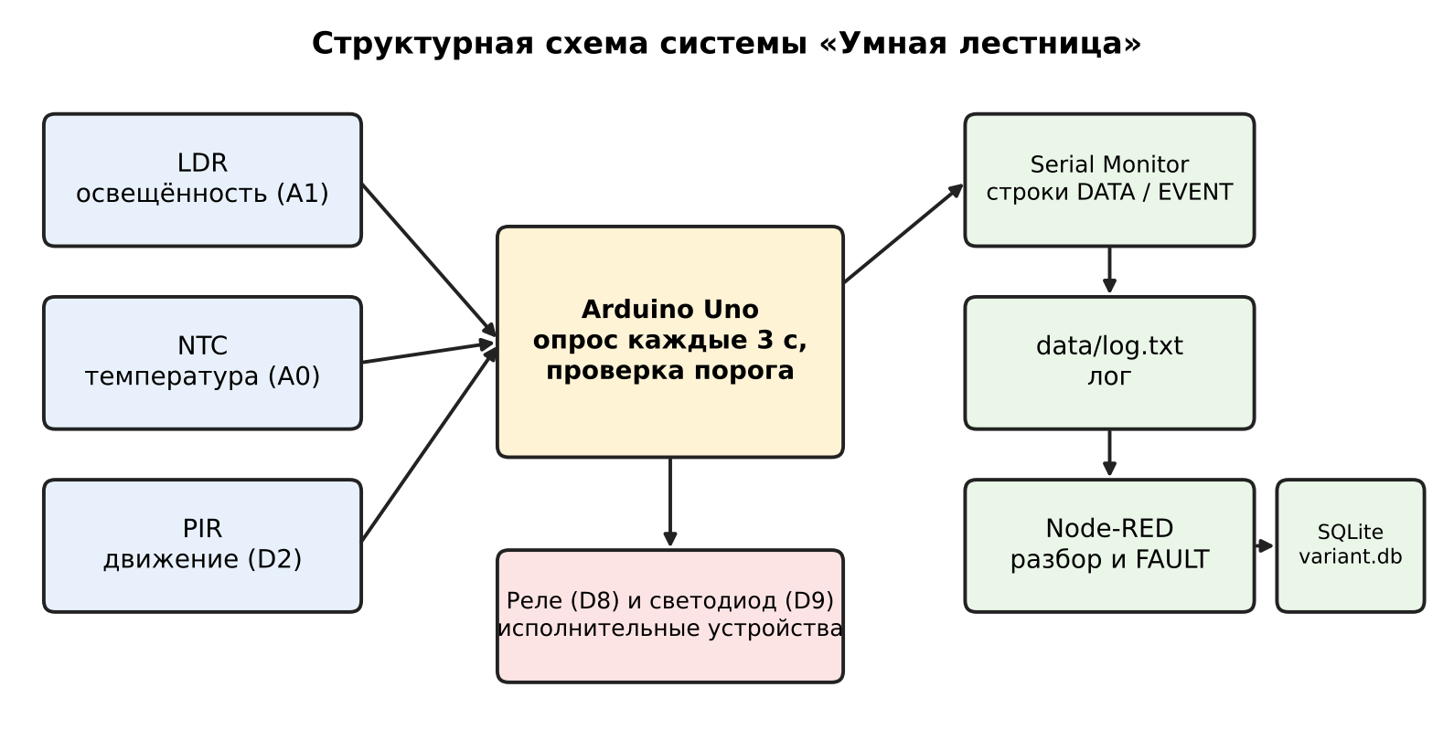
Рисунок 1 – Структурная схема системы
2 Принципиальная схема в EasyEDA и схема в Wokwi
2.1 Принципиальная схема
Принципиальная схема разработана в EasyEDA до сборки модели в Wokwi (рисунок 2). Схема содержит плату Arduino Uno R3 (A1), фоторезистор LDR1, датчик температуры NTC (B2), датчик движения PIR (U1), релейный модуль (K1), светодиод LED1 и токоограничивающий резистор R1. Сигнал LDR1 подключён к входу A1, сигнал NTC – к входу A0, выход PIR – к выводу D2, вход реле – к выводу D8, светодиод через резистор R1 – к выводу D9. Выводы VCC датчиков подключены к шине +5 В, выводы GND – к общему проводу. Файл схемы в формате PDF хранится в docs/schematic.pdf, перечень элементов – в docs/bom.csv (таблица 2).
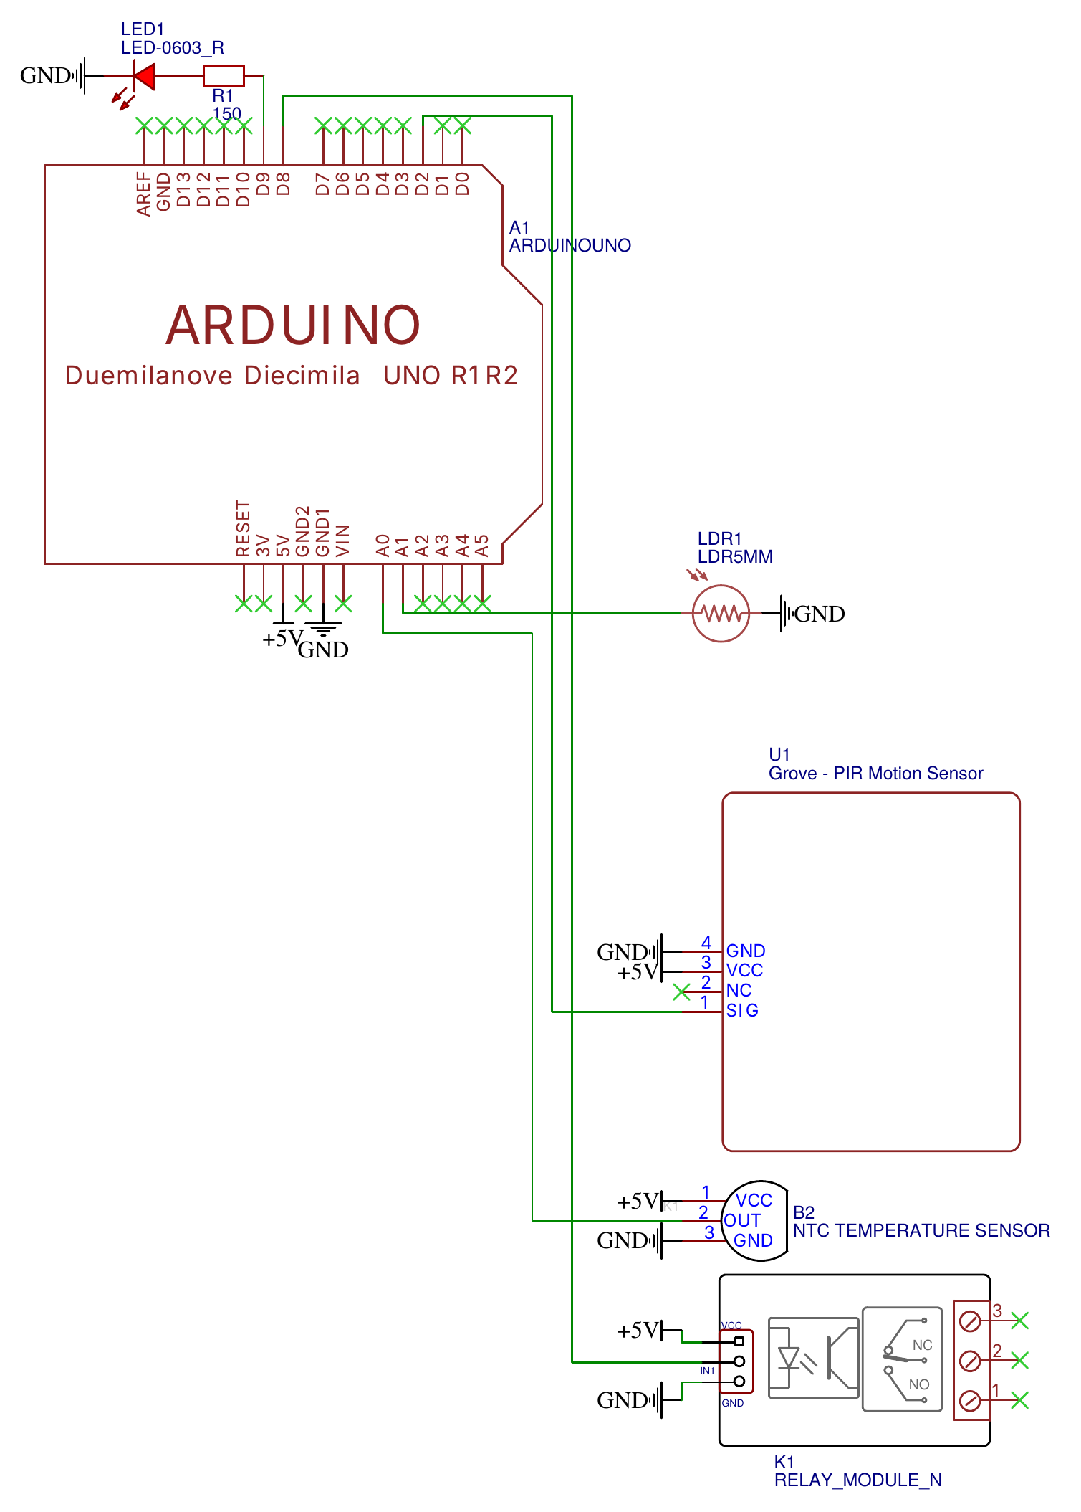
Рисунок 2 – Принципиальная схема системы (EasyEDA)
Таблица 2 – Перечень элементов
Поз. | Наименование | Номинал | Кол. | Примечание
A1 | Arduino Uno R3 | ATmega328P | 1 | Контроллер
LDR1 | Фоторезистор LDR5MM | – | 1 | Выход на A1
B2 | Датчик температуры NTC | VCC/OUT/GND | 1 | Выход на A0
U1 | Датчик движения Grove PIR | GND/VCC/NC/SIG | 1 | Выход на D2
K1 | Релейный модуль | VCC/IN1/GND | 1 | Вход на D8
R1 | Резистор | 200 Ом, 0,25 Вт | 1 | Для LED1
LED1 | Светодиод красный | 15 мА | 1 | Выход D9

2.2 Схема в Wokwi
По принципиальной схеме собрана модель в Wokwi с теми же компонентами, номиналами и соединениями (рисунок 3). Описание проекта хранится в файле sim/diagram.json. Подключение компонентов к выводам Arduino приведено в таблице 3.
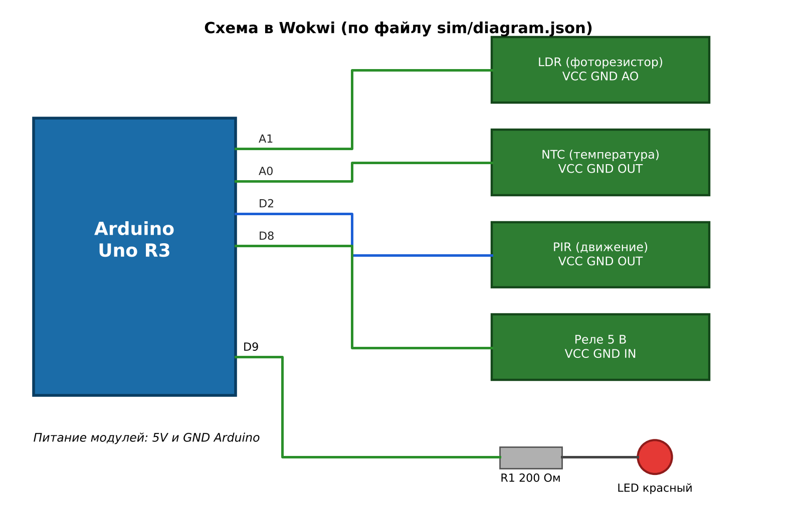
Рисунок 3 – Схема системы в симуляторе Wokwi
Таблица 3 – Компоненты и подключение к Arduino
Название | Назначение | Вывод Arduino
Photoresistor (LDR) Sensor | Измерение освещённости | A1
Analog Temperature Sensor (NTC) | Измерение температуры | A0
PIR Motion Sensor | Обнаружение движения | D2
Relay Module | Включение светильника | D8
Резистор 200 Ом + светодиод красный | Индикация тревоги | D9
Питание модулей | VCC и GND всех модулей | 5V, GND

3 Расчётная часть
3.1 Расчёт резистора светодиода
Сопротивление токоограничивающего резистора определяется по формуле
R = (5 − Uf) / I, (1)
где Uf – прямое напряжение светодиода, В; I – рабочий ток, А. Для красного светодиода Uf = 2,0 В, ток по заданию составляет 15 мА:
R = (5 − 2,0) / 0,015 = 200 Ом.
Расчётное значение совпадает со значением ряда (200 Ом), поэтому принимается резистор R1 = 200 Ом. Вывод: при таком резисторе ток светодиода равен 15 мА, что соответствует заданию.
3.2 Расчёт шага АЦП
Аналого-цифровой преобразователь Arduino Uno имеет разрядность 10 бит (1024 уровня) при опорном напряжении 5 В. Шаг по напряжению составляет
ΔU = 5 / 1024 ≈ 0,00488 В = 4,88 мВ. (2)
Шаг для датчика 1 (LDR, диапазон 0–100 %) в единицах измеряемой величины:
Δs1 = (100 − 0) / 1023 ≈ 0,098 %. (3)
Для датчика 2 (NTC, диапазон −20…80 °C) шаг равен (80 − (−20)) / 1023 ≈ 0,098 °C. Вывод: разрешающей способности АЦП достаточно для контроля порога освещённости 30 %.
3.3 Расчёт объёма данных
Число записей в таблице readings за сутки определяется по формуле
N = 86400 / T · 3, (4)
где T – период опроса, с; множитель 3 – число датчиков. При T = 3 с: N = 86400 / 3 · 3 = 86 400 записей. Объём данных при условном размере записи 40 байт:
V = 86 400 · 40 = 3 456 000 байт ≈ 3,5 МБ в сутки. (5)
За 30 суток объём составит 3,456 · 30 ≈ 103,7 МБ. Вывод: объём накопленных данных невелик, поэтому SQLite подходит для хранения журнала системы.
4 Программа микроконтроллера
Прошивка находится в файле firmware/variant11.ino, полный листинг приведён в приложении Г. Алгоритм работы представлен на рисунке 4. После настройки выводов программа в цикле ожидает истечения периода T = 3 с, затем увеличивает номер измерения n, считывает датчики и выводит строку DATA. Далее вычисляется признак тревоги nowAlarm = (s3 = 1 и s1 < 30). Если признак изменился относительно сохранённого состояния alarm, переключаются реле и светодиод и выводится строка EVENT.
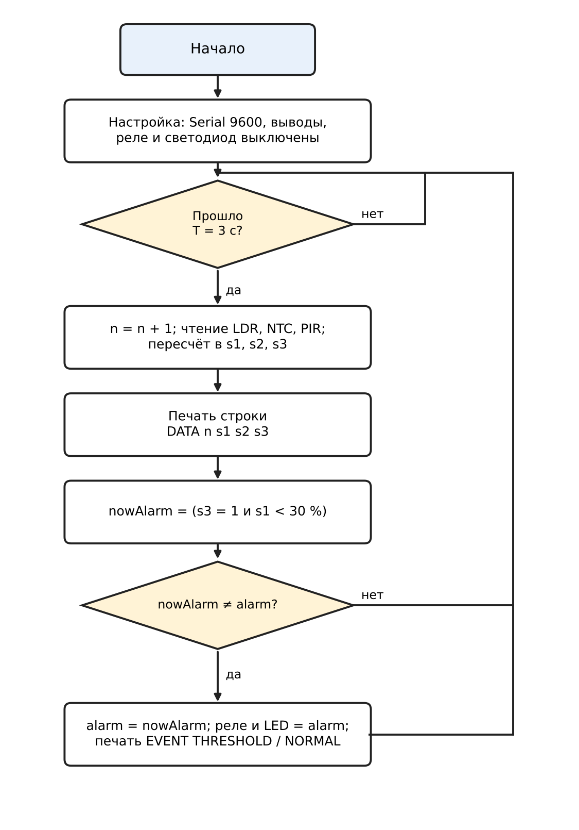
Рисунок 4 – Блок-схема алгоритма программы
Значение аналогового датчика вычисляется по формуле «мин + (макс − мин) · analogRead / 1023»: для LDR диапазон 0–100 %, для NTC диапазон −20…80 °C. Показания PIR читаются функцией digitalRead и принимают значения 0 или 1. Дробная часть значений выводится с одним знаком. Формат строк, выводимых в Serial Monitor, приведён в таблице 4.
Таблица 4 – Формат вывода Serial Monitor
Строка | Назначение
DATA n=5 s1=36.2 s2=22.6 s3=0 | Результат измерения n: s1 – освещённость, s2 – температура, s3 – движение
EVENT n=3 type=THRESHOLD | Порог превышен (один раз при начале условия)
EVENT n=5 type=NORMAL | Условие исчезло (один раз при окончании)

Строка EVENT выводится сразу после строки DATA с тем же номером n. Переключение выходов и вывод события выполняются только при смене состояния, поэтому событие THRESHOLD не повторяется при длительном выполнении условия.
5 База данных
Для хранения данных используется встроенная база данных SQLite (файл db/variant.db). База создаётся скриптом db/schema.sql и содержит две таблицы: readings (показания датчиков) и events (события). Модель данных приведена на рисунке 5, структура таблиц – в таблицах 5 и 6. Скрипт создания таблиц приведён в приложении Д.
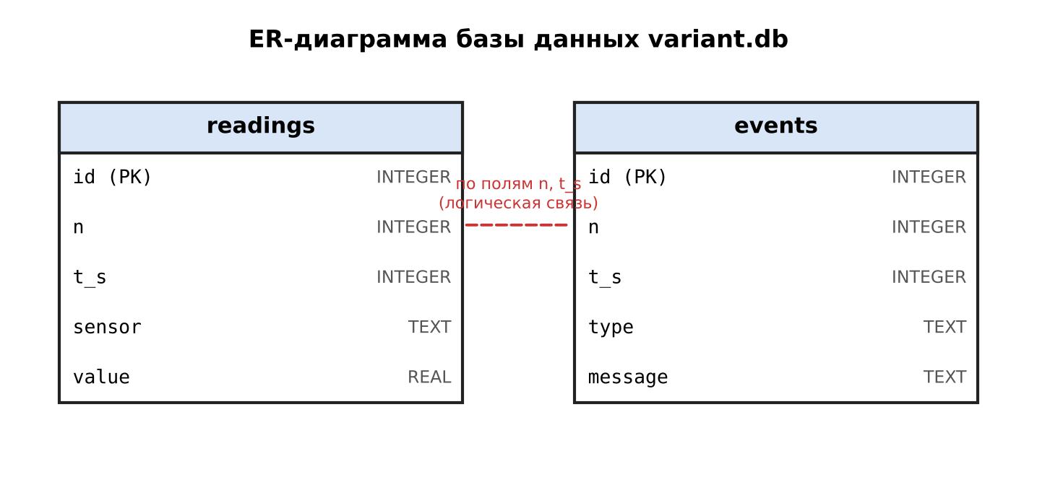
Рисунок 5 – ER-диаграмма базы данных
Таблица 5 – Таблица readings
Поле | Тип | Назначение
id | INTEGER | Первичный ключ, автоинкремент
n | INTEGER | Номер измерения
t_s | INTEGER | Время от начала, с (n · T)
sensor | TEXT | Датчик: s1, s2 или s3
value | REAL | Значение датчика

Таблица 6 – Таблица events
Поле | Тип | Назначение
id | INTEGER | Первичный ключ, автоинкремент
n | INTEGER | Номер измерения
t_s | INTEGER | Время от начала, с
type | TEXT | THRESHOLD, NORMAL или FAULT
message | TEXT | Пояснение (для FAULT – текст неисправности)

Запросы сохранены в файле db/queries.sql. Запрос 1 возвращает 10 последних показаний:
SELECT n, t_s, sensor, value FROM readings
ORDER BY id DESC LIMIT 10;
Результат запроса при загрузке журнала data/log.txt приведён в таблице 7. Всего загружено 30 записей readings и 4 записи events.
Таблица 7 – Результат запроса 1 – десять последних показаний
n | t_s, с | Датчик | Значение
10 | 30 | s3 | 0
10 | 30 | s2 | 23,0
10 | 30 | s1 | 66,5
9 | 27 | s3 | 0
9 | 27 | s2 | 22,9
9 | 27 | s1 | 70,2
8 | 24 | s3 | 1
8 | 24 | s2 | 22,8
8 | 24 | s1 | 44,1
7 | 21 | s3 | 1

Запрос 2 вычисляет минимум, среднее и максимум по каждому датчику:
SELECT sensor, MIN(value) AS min_value,
ROUND(AVG(value), 2) AS avg_value,
MAX(value) AS max_value
FROM readings GROUP BY sensor ORDER BY sensor;
Таблица 8 – Результат запроса 2 – статистика по датчикам
Датчик | Минимум | Среднее | Максимум
s1 | 20,6 | 45,2 | 70,2
s2 | 22,1 | 22,6 | 23,0
s3 | 0 | 0,5 | 1

Запрос 3 выводит все события по порядку времени:
SELECT n, t_s, type, message FROM events
ORDER BY t_s, id;
Таблица 9 – Результат запроса 3 – события
n | t_s, с | Тип | Сообщение
3 | 9 | THRESHOLD | –
5 | 15 | NORMAL | –
7 | 21 | THRESHOLD | –
8 | 24 | NORMAL | –

6 Обработка данных в Node-RED
Загрузка данных выполняется потоком Node-RED, сохранённым в файле nodered/flow.json (рисунок 6). Node-RED запускается файлом start-nodered.bat из папки проекта по адресу http://localhost:1880, поэтому пути к файлам указываются относительными. Назначение узлов приведено в таблице 10.
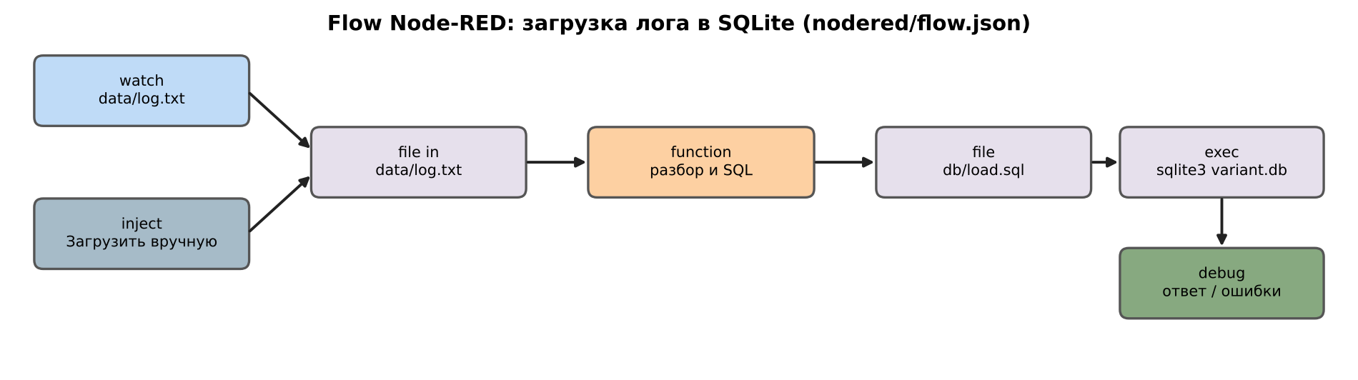
Рисунок 6 – Поток Node-RED
Таблица 10 – Назначение узлов потока
№ | Узел | Назначение
1 | watch: data/log.txt | Сообщает о том, что файл журнала сохранён
2 | file in: data/log.txt | Читает весь текст журнала как строку utf8
3 | function (2 выхода) | Разбирает строки DATA и EVENT, формирует SQL, проверяет диапазоны датчиков
4 | file: db/load.sql | Записывает сформированный SQL в файл (режим перезаписи)
5 | exec: sqlite3 | Выполняет команду sqlite3 db/variant.db ".read db/schema.sql" ".read db/load.sql"
6 | debug (два узла) | Показывают ответ и ошибки sqlite3 в панели Debug
7 | inject | Запускает загрузку вручную

Узел function принимает текст журнала и для каждой строки определяет её вид. Для строки DATA время вычисляется как t = n · 3, в таблицу readings добавляются три записи, а при выходе значения за диапазон (s1: 0–100; s2: −20…80; s3: 0…1) в таблицу events добавляется запись FAULT с текстом «датчик sN вне диапазона». Для строки EVENT добавляется событие с типом из журнала. Текст функции приведён в приложении Е.
Файл load.sql начинается с команд очистки таблиц, поэтому повторная загрузка не создаёт дубликатов. При сохранении файла data/log.txt узел watch автоматически запускает цепочку, после чего данные становятся доступны для запросов из db/queries.sql.
7 Тестирование и проверка неисправности
Проверка выполнена на журнале data/log.txt, содержащем 10 измерений и два цикла срабатывания порога, и на тестовом файле data/log_fault.txt. Результаты проверок сведены в таблицу 11.
Таблица 11 – Результаты тестирования
№ | Проверка | Ожидаемый результат | Фактический результат
1 | PIR = 0, освещённость 62,4 % (n = 1) | События нет, реле выключено | Соответствует
2 | PIR = 1, освещённость 41,0 % (n = 2) | События нет | Соответствует
3 | PIR = 1, освещённость 24,8 % (n = 3) | EVENT THRESHOLD, реле и светодиод включены | Записано событие THRESHOLD (n = 3)
4 | PIR = 0 после тревоги (n = 5) | EVENT NORMAL, реле выключено | Записано событие NORMAL (n = 5)
5 | Повторный цикл (n = 7 и n = 8) | THRESHOLD, затем NORMAL | Записаны оба события
6 | Загрузка log.txt в SQLite | 30 записей readings, 4 записи events | Загружено 30 и 4 записи
7 | Повторная загрузка | Дубликатов нет | Число записей не изменилось
8 | Неисправность: s1 = 125,0 (log_fault.txt) | Событие FAULT «датчик s1 вне диапазона» | Событие FAULT записано

7.1 Проверка порога
Журнал data/log.txt содержит измерения, при которых освещённость падает ниже 30 % при наличии движения (n = 3 и n = 7). В этих случаях формируется событие THRESHOLD. На измерениях n = 5 и n = 8 условие перестаёт выполняться, формируется событие NORMAL (таблица 9). Событие не повторяется на измерении n = 4, где условие сохраняется.
7.2 Проверка неисправности FAULT
Файл data/log_fault.txt содержит одну строку «DATA n=1 s1=125.0 s2=22.7 s3=0», в которой освещённость выходит за допустимый диапазон 0–100 %. После обработки потоком в таблицу events добавлена запись, приведённая в таблице 12.
Таблица 12 – Результат проверки неисправности
n | t_s, с | Тип | Датчик | Сообщение
1 | 3 | FAULT | s1 | датчик s1 вне диапазона

Показания s2 = 22,7 °C и s3 = 0 лежат в допустимых диапазонах, поэтому событий для них не формируется. Проверка подтверждает работу контроля неисправностей.
8 Предложения по модернизации
По результатам работы предлагаются следующие направления развития системы:
- добавить в схему плавное управление освещением (ШИМ-диммирование светильника через транзистор) вместо включения и выключения реле;
- ввести задержку выключения светильника после исчезновения движения, чтобы исключить мигание при кратковременных пропаданиях сигнала PIR;
- добавить в Node-RED автоматическое оповещение при событии FAULT и хранение журнала неисправностей в отдельной таблице с метками времени;
- заменить учебную линейную шкалу NTC на расчёт по уравнению Стейнхарта–Харта для повышения точности температуры.
ВЫВОДЫ
В ходе курсового проекта разработана виртуальная система сбора и учёта данных «Умная лестница» (вариант №11). Разработаны структурная и принципиальная схемы, в Wokwi собрана модель на Arduino Uno, написана прошивка, формирующая строки DATA и EVENT с периодом 3 с.
Выполнены расчёты: резистор светодиода 200 Ом, шаг АЦП 4,88 мВ (0,098 % по датчику освещённости), объём данных около 3,5 МБ в сутки. Создана база данных SQLite с таблицами readings и events, подготовлены три запроса. В Node-RED настроена автоматическая загрузка журнала и контроль неисправностей. Тестирование подтвердило формирование событий THRESHOLD, NORMAL и FAULT. Проект оформлен в репозитории Git со структурой папок, принятой в методических указаниях.
СПИСОК ИСПОЛЬЗУЕМЫХ СОКРАЩЕНИЙ
АЦП – аналого-цифровой преобразователь
БД – база данных
ER – диаграмма «сущность – связь»
LDR – фоторезистор (датчик освещённости)
NTC – терморезистор с отрицательным температурным коэффициентом
PIR – пассивный инфракрасный датчик движения
SQL – язык структурированных запросов
ШИМ – широтно-импульсная модуляция
СПИСОК ИСПОЛЬЗУЕМОЙ ЛИТЕРАТУРЫ
- Чакон С., Штрауб Б. Pro Git. – Электронная книга. – URL: https://git-scm.com/book/ru/v2 (дата обращения: 05.11.2026).
- Документация Wokwi. – URL: https://docs.wokwi.com (дата обращения: 05.11.2026).
- Справочник языка Arduino. – URL: https://www.arduino.cc/reference/ (дата обращения: 05.11.2026).
- Документация Node-RED. – URL: https://nodered.org/docs/ (дата обращения: 05.11.2026).
- Документация SQLite. – URL: https://www.sqlite.org/docs.html (дата обращения: 05.11.2026).
ПРИЛОЖЕНИЕ А
Структурная схема
Рисунок А.1 – Структурная схема системы
ПРИЛОЖЕНИЕ Б
Принципиальная схема (EasyEDA)
Рисунок Б.1 – Принципиальная схема (EasyEDA)
ПРИЛОЖЕНИЕ В
Схема в Wokwi
Рисунок В.1 – Схема в Wokwi
ПРИЛОЖЕНИЕ Г
Листинг скетча
// Вариант 11. Умная лестница.
// Датчики: LDR (s1, освещённость, 0-100 %), NTC (s2, температура, -20...80 °C), PIR (s3, движение 0/1).
// Исполнительное устройство: реле (светильник), светодиод красный 15 мА.
// Порог события: PIR = 1 и освещённость < 30 %.

const unsigned long T_MS = 3000UL; // период опроса T = 3 с

const int PIN_S1 = A1; // LDR (по схеме EasyEDA)
const int PIN_S2 = A0; // NTC, выход OUT
const int PIN_S3 = 2; // PIR, выход OUT
const int PIN_RELAY = 8; // реле, вход IN
const int PIN_LED = 9; // светодиод через резистор R1

unsigned long n = 0; // номер измерения
bool alarm = false; // порог сейчас превышен?
unsigned long lastMs = 0;

// Линейное преобразование кода АЦП в физическую величину
float scaleValue(int raw, float vMin, float vMax) {
return vMin + (vMax - vMin) * raw / 1023.0;
}

void setup() {
Serial.begin(9600);
pinMode(PIN_S3, INPUT);
pinMode(PIN_RELAY, OUTPUT);
pinMode(PIN_LED, OUTPUT);
digitalWrite(PIN_RELAY, LOW);
digitalWrite(PIN_LED, LOW);
}

void loop() {
if (millis() - lastMs < T_MS) return;
lastMs += T_MS;
n++;

float s1 = scaleValue(analogRead(PIN_S1), 0.0, 100.0); // освещённость, %
float s2 = scaleValue(analogRead(PIN_S2), -20.0, 80.0); // температура, °C
int s3 = digitalRead(PIN_S3); // движение, 0/1

Serial.print("DATA n="); Serial.print(n);
Serial.print(" s1="); Serial.print(s1, 1);
Serial.print(" s2="); Serial.print(s2, 1);
Serial.print(" s3="); Serial.println(s3);

bool nowAlarm = (s3 == 1) && (s1 < 30.0);
if (nowAlarm != alarm) {
alarm = nowAlarm;
digitalWrite(PIN_RELAY, alarm ? HIGH : LOW);
digitalWrite(PIN_LED, alarm ? HIGH : LOW);
Serial.print("EVENT n="); Serial.print(n);
Serial.println(alarm ? " type=THRESHOLD" : " type=NORMAL");
}
}
ПРИЛОЖЕНИЕ Д
Схема базы данных
Рисунок Д.1 – ER-диаграмма
CREATE TABLE IF NOT EXISTS readings (
id INTEGER PRIMARY KEY AUTOINCREMENT,
n INTEGER NOT NULL,
t_s INTEGER NOT NULL,
sensor TEXT NOT NULL,
value REAL NOT NULL
);

CREATE TABLE IF NOT EXISTS events (
id INTEGER PRIMARY KEY AUTOINCREMENT,
n INTEGER NOT NULL,
t_s INTEGER NOT NULL,
type TEXT NOT NULL,
message TEXT
);
ПРИЛОЖЕНИЕ Е
Flow Node-RED
const T = 3;
const RANGES = { s1: [0, 100], s2: [-20, 80], s3: [0, 1] };
const text = String(msg.payload).replace(/^﻿/, '');
const sql = [];
text.split(/\r?\n/).forEach(raw => {
const line = raw.trim();
if (!line) return;
const parts = line.split(' ');
const kind = parts[0]; // DATA или EVENT
const f = {};
parts.slice(1).forEach(p => {
const kv = p.split('=');
f[kv[0]] = kv[1];
});
const n = parseInt(f.n);
if (isNaN(n)) return;
const t = n * T;
if (kind === 'DATA') {
['s1', 's2', 's3'].forEach(s => {
const v = parseFloat(f[s]);
sql.push(`INSERT INTO readings(n,t_s,sensor,value) VALUES(${n},${t},'${s}',${v});`);
if (isNaN(v) || v < RANGES[s][0] || v > RANGES[s][1]) {
sql.push(`INSERT INTO events(n,t_s,type,message) VALUES(${n},${t},'FAULT','датчик ${s} вне диапазона');`);
}
});
} else if (kind === 'EVENT') {
sql.push(`INSERT INTO events(n,t_s,type,message) VALUES(${n},${t},'${f.type}',NULL);`);
}
});
const head = 'BEGIN;\nDELETE FROM readings;\nDELETE FROM events;\n' +
"DELETE FROM sqlite_sequence WHERE name IN ('readings','events');\n";
return [null, { payload: head + sql.join('\n') + '\nCOMMIT;\n' }];

